گزارش تحلیلی فاز دوم پروژه UniDB

نام دانشجو: امیر حسین کریمی

موضوع: تحلیل عملکرد ساختارهای داده

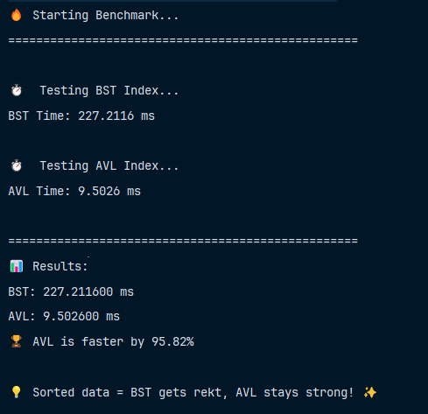
1. مقایسه BST و AVL :

نتایج آزمایش:
- زمان اجرای: BST 227.2116 میلی‌ثانیه
- زمان اجرای : AVL 9.5026 میلی‌ثانیه
- درصد بهبود: 95.82 درصد

تحلیل و بررسی:
زمانی که داده‌ها به صورت مرتب (Sorted) وارد درخت جستجوی دودویی (BST) می‌شوند، درخت حالت نامتعادل پیدا کرده و به یک لیست پیوندی تبدیل می‌گردد. در این حالت، پیچیدگی زمانی عملیات‌ها از O(log n) به O(n) افزایش می‌یابد.
در مقابل، درخت AVL به دلیل داشتن مکانیزم خود-متعادل‌سازی، در هنگام درج داده‌های مرتب، تعادل خود را حفظ کرده و عملکرد بهینه O(log n) را ارائه می‌دهد.

نتیجه‌گیری:
استفاده از درخت AVL برای داده‌های مرتب بسیار کارآمدتر از BST معمولی است.

2. تأثیرHash :

مقایسه سه روش جستجو برای تابع findByID:

روش جستجو | پیچیدگی زمانی | توضیحات
Scan | O(n) | بررسی خطی تمام عناصر
BST | O(log n) | جستجوی درختی
Hash | O(1) | دسترسی مستقیم

تحلیل:
ساختار Hash Table با استفاده از تابع هش، امکان دسترسی مستقیم به داده‌ها را فراهم می‌کند. در حالی که روش Scan نیاز به بررسی تمام عناصر دارد و BST نیز باید مسیر درختی را طی کند، Hash Table با محاسبه مستقیم آدرس، سریع‌ترین روش جستجو را ارائه می‌دهد.

نتیجه‌گیری:
برای عملیات جستجوی ID، استفاده از Hash Table بهترین عملکرد را دارد.

3. تحلیل Inverted Index :

روش سنتی (Substring Search):
در روش معمول، برای یافتن کلمه "Ali" باید تمام رکوردها بررسی شوند:
پیچیدگی زمانی: O(n)

روش Inverted Index:
با استفاده از شاخص معکوس، کلمات به موقعیت‌های خود نگاشت می‌شوند:
پیچیدگی زمانی: O(1)

تحلیل:
Inverted Index یک ساختار داده است که در آن هر کلمه به لیستی از اسناد یا موقعیت‌های حاوی آن کلمه نگاشت می‌شود. این روش به جای جستجوی خطی در تمام رکوردها، امکان دسترسی مستقیم به موقعیت‌های مورد نظر را فراهم می‌کند.

مزایای استفاده از Inverted Index:
- کاهش چشمگیر زمان جستجو
- امکان جستجوی همزمان چند کلمه
- بهبود کارایی در سیستم‌های بازیابی اطلاعات

نتیجه‌گیری:
استفاده از Inverted Index برای عملیات جستجوی متنی سیار کارآمدتر از روش substring search معمولی است.

نتیجه‌گیری کلی :
1. درخت AVL برای مجموعه داده‌های مرتب عملکرد بهتری نسبت به BST دارد.
2. ساختار Hash Table برای عملیات جستجوی مبتنی بر شناسه بهینه است.
3. Inverted Index برای جستجوی متنی و بازیابی اطلاعات کارایی بالایی دارد.

